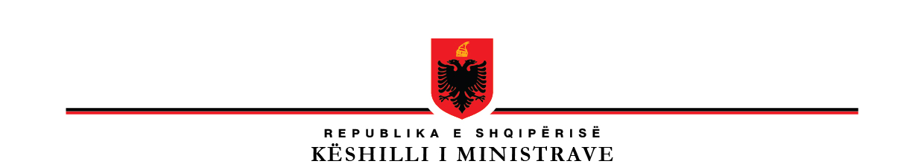

P R O J E K T V E N D I M

Nr. _____, datë _________2020

“PËR MIRATIMIN E PLANIT KOMBËTAR TË DE-INSTITUCIONALIZIMIT 2020-2022 DHE TË PLANIT TË VEPRIMIT PËR ZBATIMIN E TIJ”

Në mbështetje të nenit 100 të Kushtetutës, me propozimin e Ministrit të Shëndetësisë dhe Mbrojtjes Sociale, Këshilli i Ministrave,

VENDOSI:

1. Miratimin e Planit Kombëtar të De-Institucionalizimit 2020-2022 dhe planit të veprimit për zbatimin e tij, sipas tekstit që i bashkëlidhet këtij vendimi.

2. Ngarkohen Ministria e Shëndetësisë dhe Mbrojtjes Sociale dhe Njësitë e Vetqeverisjes Vendore për zbatimin e këtij vendimi.

Ky vendim hyn në fuqi me botimin në Fletoren Zyrtare.

K R Y E M I N I S T R I

EDI RAMA

